ДОСКА ПОЧЕТА
Наши уважаемые повара
Бахар Кочмурадовна,
Екатерина Васильевна
Дайте повару продукты:
Мясо, птицу, сухофрукты,
Рис, картофель… И тогда
Ждет вас вкусная еда.
Ходит повар в колпаке
С поварешкою в руке.
Он готовит нам обед:
Кашу, щи и винегрет
Добрый повар стоит доктора.

Наши дети благодарят поваров
за вкусные обеды!
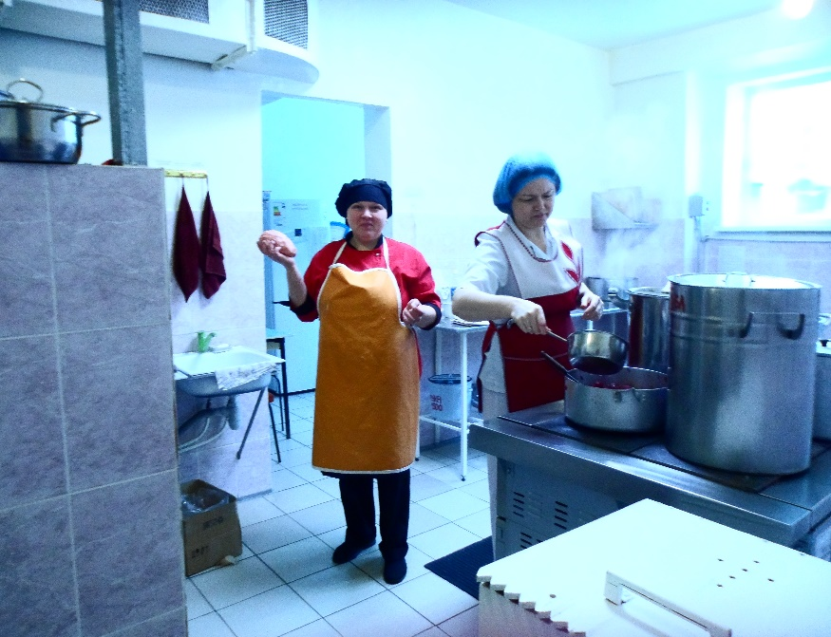

Повар – это человек, который готовит еду. Он умеет вкусно приготовить и аппетитно, красиво оформить любое блюдо: и салат, и торт.
В детском саду повар готовит на кухне разные блюда. Он варит супы, каши, компоты, жарит котлеты, блины, мясо. Повар умеет испечь вкусные пироги и булочки. Когда повар готовит на кухне еду, вокруг распространяются аппетитные запахи.
Пища готовится по рецептам. Из рук повара к детям на стол попадают первые, вторые и третьи блюда, салаты, выпечка.

Наша незаменимая

Татьяна Алексеевна

МЛАДШИЙ ВОСПИТАТЕЛЬ

Кто воспитателю поможет,
Все в группе чисто приберет,
Детей накормит, спать уложит,
Везде порядок наведет?

Наша няня – просто класс,
Весь день старается для нас!
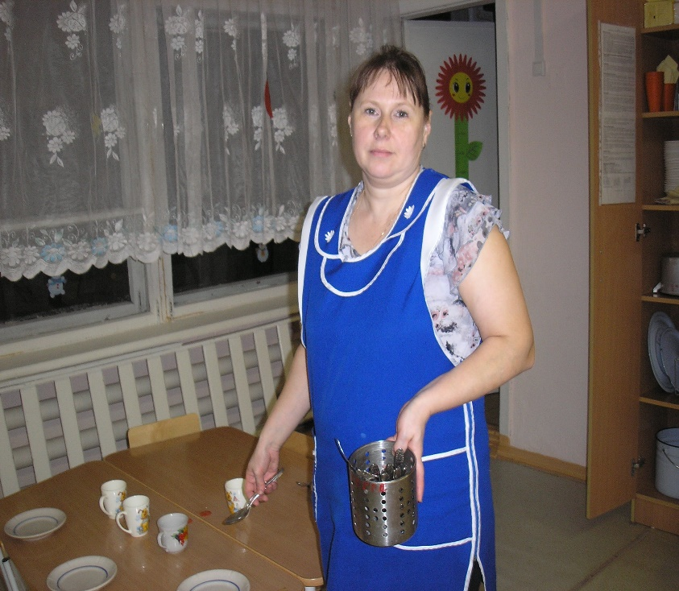

Младший воспитатель - это помощник воспитателя в детском саду, по-другому няня. Младший воспитатель заботится о детях, ухаживает за ними. Наша Татьяна Алексеевна добрая, заботливая, трудолюбивая, отзывчивая.
В детском саду помощник воспитателя накрывает на стол, красиво расставляя посуду, кормит детей, моет посуду и пол, вытирает пыль.
Помощник воспитателя меняет полотенца и постельное бельё детей, красиво заправляет детские кроватки. Благодаря труду няни в группе всегда чисто и уютно.
Во время подготовки детей к прогулке младший воспитатель помогает им одеться, завязать шарфы и застегнуть пуговицы.
Труд младшего воспитателя очень необходим в детском саду.

Машинист по стирке белья

ПРАЧКА
Кто постирает нам белье,
Чтоб было чистое оно,
Посушит и разгладит,
И утюгом погладит?

это наша

Людмила Николаевна

Спасибо за ваши «золотые руки»

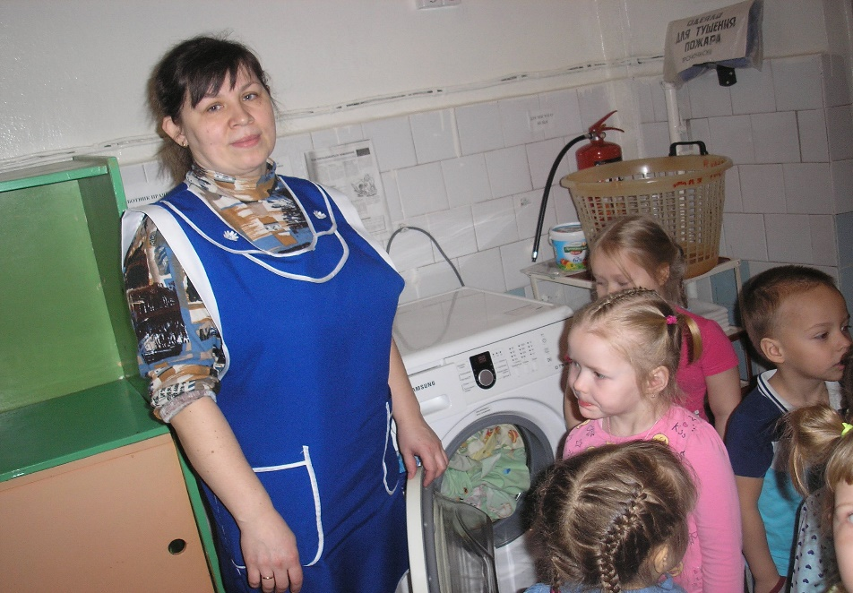
Прачка – это человек, который стирает, сушит и гладит белье. Труд прачки необходим для других людей.
В детском саду прачка стирает полотенца, постельное белье, халаты.
Помещение, где работает прачка, называется прачечная. Здесь стоят ванна для замачивания белья, стиральная машина для стирки. После стирки прачка помещает влажное белье в специальную сушилку, а летом можно сушить белье на улице. Когда белье высохнет, прачка гладит его утюгом и аккуратно складывает.
Благодаря труду прачки дети в детском саду вытираются чистыми полотенцами, спят на свежем постельном белье, а сотрудники ходят в чистых халатах. Прачка заботится о том, чтобы все белье всегда было чистое и свежее.

